Рекомендации родителям:  1.Приучайте ребенка бережно относиться к вещам, игрушкам, книгам.  Объясните ему, что в каждую вещь вложен труд многих людей.  Сходите с ребенком в библиотеку и посмотрите, как там хранят книги. Этот игровой прием «как в библиотеке» поможет приучить ребенка к бережному отношению к книге.  2. Дошкольники очень рано начинают проявлять интерес к истории страны, края. В нашем селе и районе есть памятники, организуйте к ним экскурсии и расскажите все, что вы о них знаете.  3.Воспитывайте у ребенка бережное отношение к хлебу. Понаблюдайте за тем, как привозят и разгружают хлеб. Расскажите, как выращивают хлеб, сколько труда в него вложено вместе с ребенком посушите остатки хлеба, сделайте сухарики.  4. Расскажите ребенку о своей работе: что вы делаете, какую пользу приносит ваш труд людям, Родине. Расскажите, что вам нравится в вашем труде.  5. Любовь к природе родного края делает человека более чутким и отзывчивым. Зимой на лыжах, летом на велосипеде или пешком, полезно отправиться с ребенком в лес, чтобы полюбоваться его красотой, журчанием ручья, пением птиц. Воспитывая любовь к родному краю, важно приучать ребенка беречь природу и охранять ее. | В игры играем, речь развиваем!  1.Игра: «Назови какой»  (на улице или по картинкам)  Дом (какой?) – деревянный, большой, высокий, низкий и т.д.,  улица (какая?) – красивая, широкая, чистая.  2. Игра: «Скажи наоборот»  улица широкая – (узкая),  дом высокий – (низкий),  асфальт мокрый – (сухой),  тропинка длинная – (короткая).  3. Игра: «Продолжи предложение»  В нашем селе много (улиц, домов, людей, деревьев, магазинов, машин, ….)  4. Игра: «Сосчитай до пяти»:  Один магазин, два магазина, три магазина, Одна улица, две улицы, …  Одно село, два села, …  5. Игра: «Расскажи где?» (с использованием предлогов в, по, около, перед и т.д.)  6. Заштрихуй по образцу:  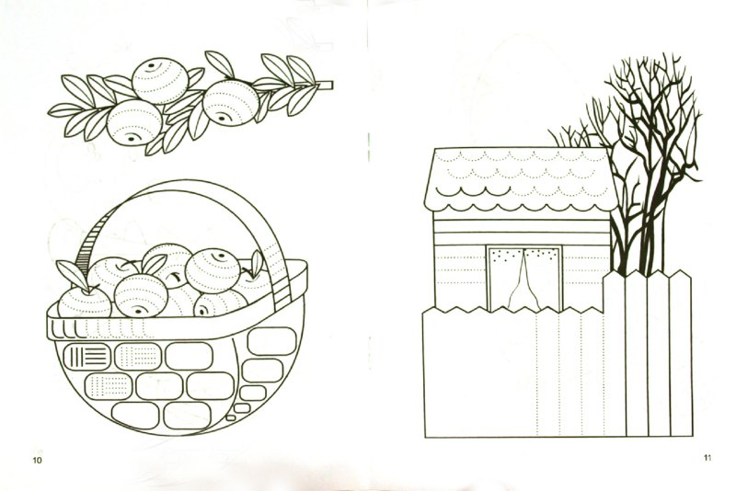 | ГБОУ НШ с. Красноармейское структурное подразделение детский сад «Огонек»  Памятка для родителей:  «Как воспитать маленького патриота?»  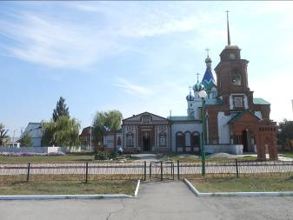  Есть в мире много разного,  Но сердцу моему милей -  Тот уголок прекрасный,  Что называю Родиной своей.  Здесь есть леса, озера, реки,  Вам будут рады тут.  И этот уголок чудесный  Село Красноармейское зовут!
Нравственно-патриотическое воспитание детей – одно из основных задач нашего дошкольного образовательного учреждения, важным условием которого является тесная взаимосвязь с родителями и семьёй. Воспитание этих чувств надо прививать с раннего  детства. Во-первых, с создания для детей тёплой, уютной атмосферы.  Во-вторых, каждый день должен быть наполнен радостью, улыбками, добром, друзьями и весёлыми играми.  Ведь с воспитания чувства привязанности к родной улице,  к родному детскому саду, семье начинается формирование того  фундамента, на котором будет вырастать более сложное образование -  чувство любви к своему Отечеству.  Для формирования чувства патриотизма очень важно давать детям  начальные знания о Родине, представления о нашей стране, родной  семье, родном селе, природе, народе, обычаях, истории, культуре.  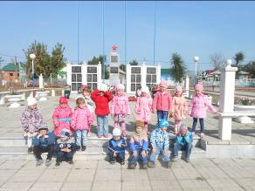 | Родная семья.  Мир ребёнка начинается с его семьи, поэтому необходимо рассказывать ребенку, что семья - это мама, папа, дети, бабушка, дедушка. В семье все друг друга любят: старшие заботятся о младших, младшие  стараются помогать старшим. Обращать внимание на то, что у каждого члена семьи есть свои обязанности: мама готовит,  гладит..., папа ремонтирует бытовую технику и.т.д.  Родное село.  В средней группе нужно знакомить детей с историей родного села, его традициями, достопримечательностями, профессиями людей, которые трудятся на селе, с улицами села. Обратить внимание детей на то, что  улиц много, каждая имеет своё название,  у каждого дома есть номер, что подводит к необходимости знать свой домашний  адрес.  Родная природа.  Любовь к родной природе - одно из  проявлений патриотизма. При ознакомлении с родной природой дети средней группы получают сведения о природе родного края, реках, растениях, лекарственных травах, животном мире. Воспитывается бережное, заботливое отношение к природе. | К сведению родителей: на основании постановления Президиума Куйбышевского крайисполкома 5 февраля 1935 года был образован Колокольцовский район Куйбышевского края, в который вошли 11 сельских Советов: Андросовский, Александровский, Гражданский, Колдыбанский, Колыбеловский, Колокольцовский, Криволучье-Ивановский, Куйбышевский, Ново-Павловский, Павловский. С принятием Конституции СССР 5 декабря 1936 года Куйбышевский край стал именоваться Куйбышевской областью, Колокольцовский район стал относиться к Куйбышевской области. Колокольцовский район 16 декабря 1938 года был переименован в Колдыбанский, а центр района из села Колокольцовка перемещен в село Колдыбань. Послевоенные годы были очень тяжелыми, с 1951 года в районе началось укрупнение колхозов. В 1965 году — в год 30-летия района Указом Президиума Верховного Совета РСФСР от 10 августа Колдыбанский район был переименован в Красноармейский, а его центр село Колдыбань — в село Красноармейское.

